IDEES D’ANIMATIONS VELO POUR UNE RUE AUX ENFANTS

MATERIEL DISPONIBLE A L’ADAV
- Une quarantaine de plots plats (ca peut être un plus de récupérer un stock de plots coniques de type chantier quand c’est possible)
- 3 grandes bandes caoutchouc et plusieurs petites bandes
- craies de trottoir
- balle de tennis

- posters pédagogiques : “ bons et mauvais comportements des cyclistes “+ “positionne les accessoires manquants” (voir ci-dessous) -> existe sous forme d’affiche ou de grands panneaux de 1m de long avec des elements magnétiques positionnables.
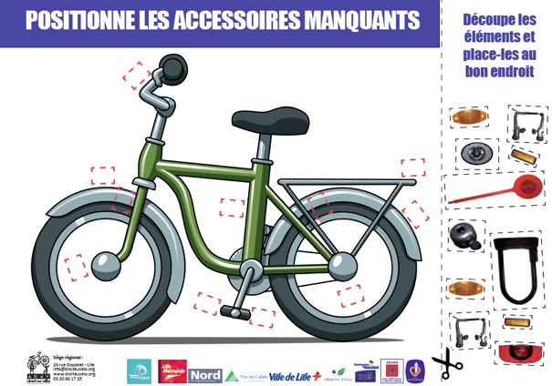

- Exposition enfants “je roule à vélo en toute sécurité” (on peut fournir un petit quizz avec des réponses à trouver dans l’exposition) : http://www.ecomobilite.org/Je-roule-a-velo-en-toute-securite-exposition

- Film d’animation “je roule à vélo en toute sécurité” (peut tourner en boucle sur un ordinateur sur un stand) : https://droitauvelo.org/Des-conseils-en-video-pour-les-enfants

- Dessin – coloriage
En complement, on dispose aussi d’un petit stock de dessins à colorier (en lien avec le vélo bien sûr), de feutres. On peut aussi laisser un stock de feuilles blanches et d’inviter les enfants à dessiner le vélo de leurs rêves, la rue de leurs rêves, inventer des nouveaux panneaux du code de la route, …. Les dessins sont ensuite emmenés par les enfants ou accrochés sur le stand. Avantage : ne demande pas d’animation particulière.

Non founi par l’ADAV : vélos, casques

IDEES D’ANIMATIONS

Il faut s’adapter en fonction de la place disponible (longueur et largeur) et du nombre d’encadrants. Plusieurs ateliers peuvent être proposés en parrallèle.
Attention à bien delimiter l’espace prévu pour l’ensemble des jeux de maniabilité afin d’éviter qu’il y ait des allées et venues de piétons en plein milieu.

JEUX DE MANIABILITE

Piste de pauwels
Parcours qui reprend plusieurs mouvements utiles dans la circulation.
Il ne s’agit pas d’une course, mais bien d’un test de motricité qui permet de déterminer si l’enfant est capable d’intégrer dans un délai raisonnable toutes les informations dont il a besoin pour bien se conduire en rue.

(attention, cela prend de la place, environ 20m x 20m, ce n’est pas forcément le plus pertinent sur une rue aux enfants..VOIR SCHEMA en page 10 de ce document : https://legacy.provelo.org/sites/default/files/pages/2_velo-education_initiation.pdf
Meme parcours en version simplifiée ci-dessous.
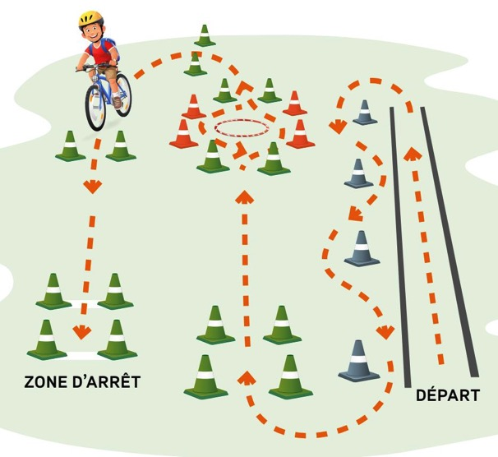
Consignes : L’enfant démarre le parcours dans une voie droite délimitée par des plots ou bandes de caoutchouc. Il realise ensuite un slalom entre plots pour accede à une première porte. L’enfant doit se retourner sans s’arrêter et indiquer combien de doigts lui montre l’animateur adulte. Il doit ensuite rentrer dans le rond-point, en faire le tour et en sortir. L’enfant franchit alors une porte et devra maintenir son bras gauche tendu jusqu’à la porte suivante. Dernière étape, l’enfant accélère et doits’arrêter dans la zone délimitée par 4 plots et 2 lignes blanches au sol.

Pour plus de simplicité, chaque étape de ce parcours peut faire l’objet d’un ou plusieurs mini-ateliers à part entière)
  - savoir rouler sans dépasser entre deux lignes droites assez sérrées
  - savoir slalommer entre des plots
  - savoir se retourner sans s’arrêter (l’animateur peut lever la main et montrer 1 à 5 doigts. Le cycliste indique combien il voit de doigts en se retournant)
  - savoir lâcher le bras d’une main sur plusieurs mètres
  - savoir anticiper un freinange : le cycliste avance assez vite et doit réussir à freiner de manière à ce que sa rou avant soit placée entre 2 lignes préalablement tracées (le cas échéant, on peut utiliser des plots coniques et une petite barre, ou des petites bandes de caoutchouc)

La passe à 10 (jeu collectif, au moins 3 participants).
Dans un espace délimité, les cyclistes circulent librement et doivent se donner un maximum de fois un objet (ex : balle de tennis) de la main à la main (pas en le jetant) sans s’arrêter ni metre le pied par terre. Ils comptent le nombre de passes qu’ils réalisent, Dès que l’objet tombe par terre ou qu’il y pied à terre, on recommence à zero. L’objectif est de realiser le plus grand nombre de passes possible.

Savoir lacher le guidon d’une main.
Tracer une ligne droite d’une dizaine de mètres. Quelqu’un tend une balle de tennis au cycliste au début de ligne. Celui-ci doit la garder à la main et la redonner à une autre personne qui l’attend en bout de ligne. Si on a des plots assez hauts, on peut prendre et deposer la balle sur ces plots.

Course de lenteur (collectif, au moins 2 participants)
Aller le plus lentement possible d’une ligne à l’autre, en gardant au maximum une trajectoire rectiligne et sans metre le pied à terre. Le dernier arrivé a gagné.

1-2-3 soleil (collectif)
Même règle que le célèbre jeu mais … à vélo.

Chaises musicales (collectif, au moins 3 participants)
Dans un périmètre délimité, l’animateur a tracé au sol des cercles (diamètre : 20 à 30 cm). Les joueurs roulent librement sur le terrain. Au coup de sifflet, ils doivent, dans les trois secondes qui suivent, poser le pied dans l’un des cercles. Attention : il est interdit de quitter le périmètre ou d’occuper à deux un même cercle ! Les cyclistes qui y ont réussi marquent un point et on recommence. Fixer dès le départ à combien de points on s’arrête.
Soit on compte les points au fur et à mesure, soit on procède par élimination (cette dernière option n’est pas toujours bien vécue par les enfants mais est plus ludique)

SECURITE ROUTIERE

Utilisation des posters pédagogiques : “bons et mauvais comportements des cyclistes” + “positionne les accessoires manquants”. Avantage : parents et enfants sont assez autonomes avec cet outil.

On a aussi des petits quizz de la collection “les incollables” pour des jeux de questions-réponses.

BESOINS MATERIELS (autre que celui fourni par l’ADAV)
- 2 à 4 vélos de différentes tailles pour que les enfants puissant faire les jeux de maniabilité. Et pourquoi pas des draisiennes, trotinettes, …
- Table pour documentation et posters pédagogiques
- Grilles si utilisation de l’expo
- Arrivée électrique si projection du film d’animation sur un ordinateur
- Eventuellement des plots supplémentaires de type côniques

QUELQUES IMAGES D’ANIMATION VELO SUR DES RUES AUX ENFANTS

